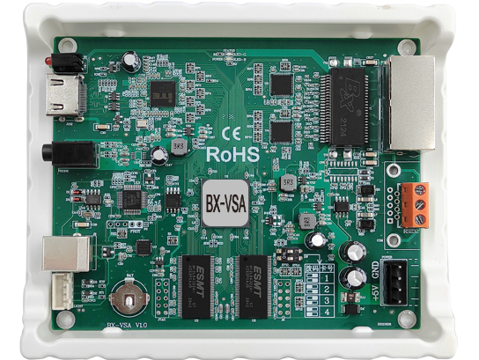

Бренд: ONBON
Модель: ВХ-VSA

Onbon BX-VSA жіберуші картасы – HDMI кірісі бар жаңа буындағы жіберуші карта. Ол компьютерлерге, ТВ-приставкаларға, шлюздерге және өнеркәсіптік жабдықтарға қосуға арналған. Жалпы шығыс жүктемесі 1,31 мегапиксельге дейін қолдайды, ал максималды рұқсаттамасы – 3840×3840 пиксель. Қабылдаушы карталарға қосылу үшін екі гигабиттік портпен жабдықталған (әр портқа 655 360 пиксельге дейін). Сонымен қатар, сыртқы басқаруға арналған RS485 интерфейсі (қосымша түрде) және жарық сенсорының қосқышы бар.

Техникалық сипаттамалары:

Бақылау нүктелері
- Жалпы пиксель саны: ≤ 1280×1024 @60Гц
- Ең үлкен ені: 3840 пиксель
- Ең үлкен биіктігі: 3840 пиксель
- Сұр түстердің деңгейі: 65536 деңгейге дейін
Байланыс және беру
- Қабылдаушы құрылғылар
- BX-V сериялы барлық қабылдаушы карталарды және BX-VMF көпфункционалды карталарды қолдайды
- Беру қашықтығы
- Super Cat5 желілік кабелі: ≤ 140 м
- 6-санатты кабель: ≤ 170 м
- Оптикалық талшықты кабель:
- Бірмодалы трансивер: ≤ 20 км
- Көпмодалы трансивер: ≤ 550 м
- (Қайталғыштар арқылы қашықтықты шектеусіз арттыруға болады)
- Жіберуші құрылғылар
- Гигабиттік коммутаторларды, гигабиттік оптикалық трансиверлерді және оптикалық коммутаторларды қолдайды
Бейнесигнал кірісі
- Кіріс интерфейсі: HDMI
- Кіріс рұқсаттамасы: Кез келген рұқсаттаманы қолдайды
- Бейне көзінің кадр жиілігі: 60 Гц стандарт, автоматты түрде бейімделу
Гигабиттік желілік порттар
- Порттар саны: 2 гигабиттік порт
- Порт жүктемесі:
- Бір порт: максимум 1280×512 @60Гц
- Екі порт: максимум 1280×1024 @60Гц
- Бір карта үшін максималды ені: 3840 пиксель
- Бір карта үшін максималды биіктігі: 3840 пиксель
- Порттарды біріктіру:
- Еркін құрастыруды қолдайды (жоғары/төмен, сол/оң)
- Деректерді беру форматы:
- Гигабиттік стандарт бойынша CRC тексеруімен деректерді беру
Негізгі функциялар
- USB интерфейсі арқылы параметрлерді орнату
- Онлайн параметрлерді түзетуді қолдау
- Жарқырақ пен түстің температурасын реттеуді қолдау
- HDMI бейнесигналын интеллектуалды түрде анықтау
- Ішкі нақты уақыт сағаты
- Әртүрлі параметрлері бар бірнеше экранды басқаруды қолдау
- Артқы фондық ойнатуды қолдау (кеңейту режимі)
- Аудио беруді қолдау
- Желілік қателерді бақылау:
- жіберуші және қабылдаушы карталар арасындағы, сондай-ақ қабылдаушы карталар арасындағы қателерді бақылау
Жүйені қызмет көрсету және жаңарту
- Конфигурацияны оқу:
- Жіберуші картаның сақталған параметрлері мен микробағдарламасын оқу
- Онлайн жаңарту:
- Микробағдарламаны және FPGA-ны онлайн жаңарту
- Жобаны әзірлеуді, техникалық қызмет көрсетуді және жаңартуды жеңілдетеді, шығындар мен тәуекелдерді азайтады
Электрлік параметрлер
- Жұмыс кернеуі:
- 5 В (кең диапазон: 3.5 В ~ 5.5 В)
- T COEMA 103S-2019 стандартына сәйкес, C деңгейі
- Максималды қуат тұтыну: ≤ 10 Вт
Қоршаған ортаға төзімділік
- Жұмыс температурасы:
- -40°C-тан +80°C-қа дейін, тұрақты жұмыс
- T COEMA 103S-2019 стандартына сәйкес, C деңгейі
- Тұзды тұманнан қорғау:
- Теңізден 500 м қашықтықта пайдалануға жарамды
- T COEMA 103S-2019 стандартына сәйкес, C деңгейі
Электромагниттік үйлесімділік
- Радиожиілік кедергілері:
- Қуат, желілік және тізбекті порттарда радиожиілік кедергілерін сынау
- GB/T 9254.1-2021 стандартына сәйкес
- Электростатикалық разрядқа төзімділік:
- Қуат пен желілік порттарда электростатикалық төзімділікке сынау
- GB/T 17626.2-2018 стандарты бойынша 4-деңгей (8 кВ жанасу разряды)
- Импульстік кернеуге төзімділік:
- Қуат пен желілік порттардағы кернеу секірулерін сынау
- GB/T 17626.5-2019 стандарты бойынша 4-деңгей (тест кернеуі 4 кВ)
Сапа кепілдігі
- Сапа және сенімділік:
- Тәулігіне 24 сағат, аптасына 7 күн үздіксіз жұмыс
- Ақау деңгейі ≤ 0,3%
- Құрылымдық қорғаныс:
- Мықты пластикалық корпус: оқшаулау, тоттан қорғау, антистатикалық, ыстыққа төзімді, отқа төзімді, экологиялық
- Тікелей экранға орнатуға жарамды
- Беттік қорғаныс:
- Барлық компоненттер үш қабатты УК-қорғаныспен қапталған
- (Ұлттық екі еселенген 85 стандарты бойынша):
- шаңнан, ылғалдан, статикадан және тұзды тұманнан қорғайды

